**USO INDISCRIMINADO DA ORDENHADEIRA ASSOCIADO À PATOLOGIAS DO ÚBERE**

**André Curty Moreira de Carvalho 1, Davidson Costa Sandes1, Samanta Antunes Teixeira1, Breno Mourão de Sousa2.**

*1Graduando em Medicina Veterinária– UniBH – Belo Horizonte/ MG – Brasil*

*2Professor do Departamento de Medicina Veterinária – UniBH - Belo Horizonte – MG – Brasil*

# INTRODUÇÃO

Em um sistema de compost barn, o lucro da fazenda está diretamente ligado à quantidade e qualidade de leite produzido diariamente3. A ocitocina é um hormônio produzido naturalmente pelo animal fazendo com que a vaca libere o leite contido em seu úbere4. Quando utilizado de maneira artificial, mantemos o animal produzindo leite por mais tempo, possibilitando diminuir o lapso de tempo de produção entre os períodos de seca.

O uso indiscriminado de ordenhadeira no qual não se respeita os limites do animal pode ocasionar e facilitar o aparecimento de doenças, entre essas, patologias infecciosas e não infecciosas.

# RELATO DE CASO E DISCUSSÃO

O sistema de ordenha adotado na fazenda visitada no dia 20 de janeiro de 2020 na região centro oeste de Minas Gerais, onde se utiliza o sistema compost barn. Na parte de ordenha, o modelo espinha de peixe, que geralmente se baseia em uma estrutura que comporta oito vacas por vez, todas com o úbere voltado para o fosso. Ali, o funcionário faz os procedimendos de pré-dipping e pós-dipping e o teste da caneca com fins de se verificar a qualidade do leite, certificando possiveis irregularidades.

Este método de ordenha é considerado melhor que os demais métodos tradicionais pois junto com a tecnologia empregada proporciona mais bem estar animal.

**FIGURA 1**: Sala de ordenha no sistema espinha de peixe propriedade (Arquivo pessoal).

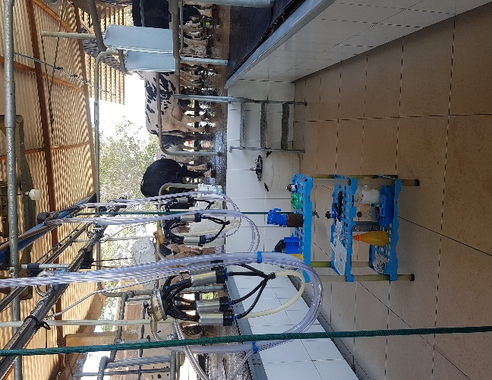

Foi observado que na prorpriedade o funcionário não era bem qualificado para a função designada, assim, a utilização indiscriminada da ordenhadeira (exesso de tempo de vácuo) junto com o uso excessivo de ocitocina virou rotina. Esse procedimento errôneo ao decorrer do tempo ocasionou uma hiperplasia (aumento do número de células) do extrato córneo das camadas de pele na região do esfíncter do teto2.

No total de sessenta e cinco animais foram observados que doze apresentavam hiperplasia nos tetos, dentre eles, quatro apresentavam tambem sinais clínicos de mastite, que é, uma inflamação da glândula mamária, geralmente causada por bactérias e fungos.

Os animais acometidos com mastite apresentavam os seguintes sinais clínicos: Falta de apetite; Inchaço e vermelhidão das mamas; leite com coágulos; Febre e redução na produção de leite1.

**FIGURA 2:** Hiperplasia do teto de uma das vacas acometidas pela patologia (Arquivo pessoal).

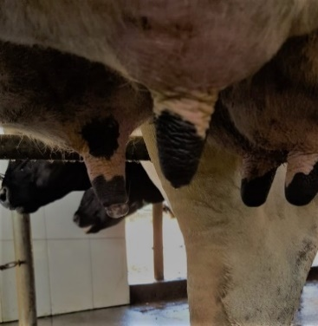

**FIGURA 3:** Teste da caneca realizado na propriedade; finalidade identificar a mastite clínica nos primeiros jatos de leite. (Arquivo pessoal).

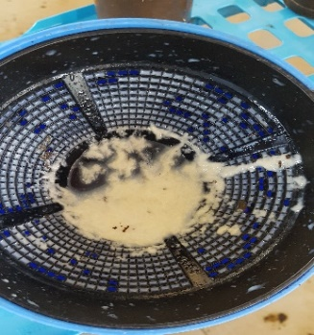

# CONSIDERAÇÕES FINAIS

Podemos concluir que a má capacitação do funcionário, mais o abuso de tempo de utilização do equipamento, que utiliza sucção para a estração do leite, com o passar do tempo, contribuiu para o surgimento da hiperplasia em animais do sistema, proporcionando maior facilidade para o surgimento de mastite, comprometendo o bem estar animal e gerando prejuízos financeiros para o proprietário da fazenda.

Os animais constatados com mastite foram retirados do rebanho e excluídos do processo de ordenha. Foi realizado antibióticoterapia de amplo espectro, antinflamatório não esteroidal que podem ser aplicados via intermamária. Os outros animais que apresentaram apenas hiperplasia foram para a área de descanso, e realizada a secagem para verificar possíveis melhoras.

**APOIO:**

